釜底抽薪！乱港军师认罪，学术骗子出逃！

原创 有里儿有面 [有理儿有面](javascript:void(0);)

**有理儿有面**

微信号 youli-youmian

功能介绍 你说是不是

2022-04-26[原文](https://mp.weixin.qq.com/s?__biz=Mzg3MjEyMTYyNg==&mid=2247558017&idx=1&sn=d73b45b55cd3eaabe45e174a65afe999&chksm=cef7b7f4f9803ee23bcf9b4c1bbfaaa5d39b6f54b1cb587ea6c45957fb2209835ffa756139a6&scene=27#wechat_redirect&cpage=3) 发表于

收录于合集





**全文共2505字，图7张，预计阅读时间为6分钟。**

**文章首发于“有理儿有面”（youli-youmian），欢迎大家在朋友圈和微信群转发。**

**公众号及其他平台转载请在后台留言。**



▼

香港，已恢复平静相当长一段时间了。

这种经历修例风波大乱之后的平静，孕育着这座国际之城走向秩序、恢复生机的良好开端。

作为长期关注香港的自媒体人，有理哥对那些祸乱香港打砸抢的黑暴、吃饭砸锅吃里扒外乃至图谋夺取香港管制权的乱党、摇唇鼓舌煽阴风点鬼火带节奏的黄媒、头顶方便面歪曲香港司法的洋法官，以及躲在幕后炮制歪理邪说的乱港军师等等港毒群体，一直深恶痛绝。

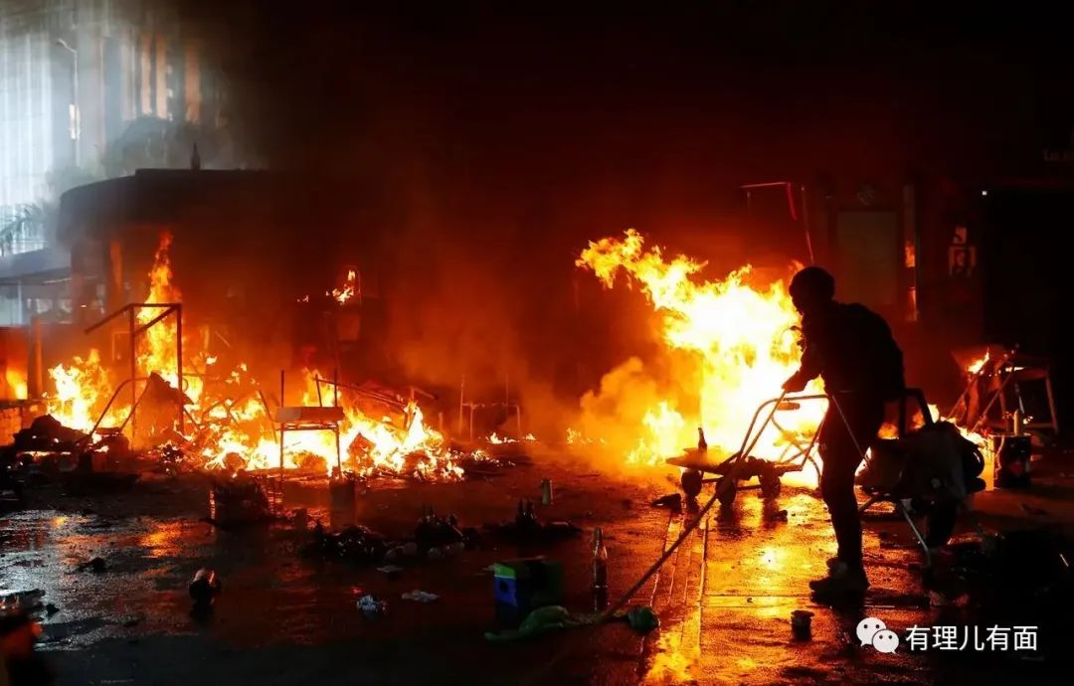

是的，这些人立场扭曲，嘴上都是主义，实际上却干着反中乱港的勾当，为法律道义所不容，为朗朗乾坤所不容，更为历史大势所不容，他们的下场，注定会被扫入历史的垃圾堆，成为后续那些图谋不轨的乱港分子的现实警告！香港，是中国的香港，绝对不能成为境外势力插手中国内政，进行颜色革命的桥头堡！

正义也许会迟到，但从不会缺席。回顾从修例风波开始至今，这将近3年的香港止暴制乱的历程，我们见证了乱港黑暴的入狱逃亡，见证了乱港政党的溃败四散，见证了乱港黄媒的倒闭潮，见证了境外势力各种叫嚣制裁陷入空白无力，在这场与境内外反华势力的对决中，我们取得了一个又一个重大胜利！香港，已不是原来的那个香港，正气在上升，人心在回归，这一切，都令人振奋！



止暴制乱，守护香江，只有进行时，不取得完全胜利，决不轻言收兵。最近看到的两则新闻，更让有理哥感触颇深。

第一则是，乱港军师戴耀廷，认罪了。

据港媒《星岛日报》网站25日报道，香港大学法律系前副教授、乱港军师戴耀廷等三人，被控四项在选举中“作出招致选举开支的非法行为罪”。25日当天，戴耀廷在区域法院承认全部四项控罪。案件押后至下月24日再讯。在此期间，戴耀廷继续吃牢饭，享受监狱风云。

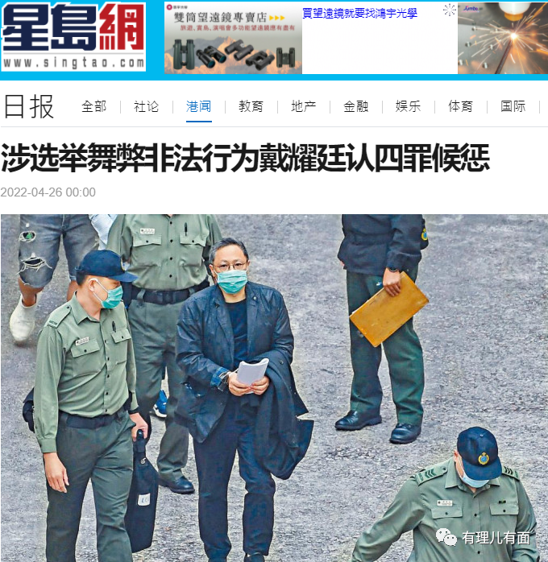

据港媒报道，戴耀廷等三人此次出庭受审，被控并非候选人或任何候选人的选举开支代理人，却在2016年9月4日举行的立法会换届选举中作出非法行为，即在该选举中或在与该选举有关连的情况下，在《明报》及《苹果日报》刊登六个广告，招致选举开支共逾25.3万港元。

在香港特首选举即将举行的敏感时刻，乱港军师戴耀廷等人由于此前涉嫌选举中违法行为遭遇法律重锤，对乱港曱甴妄图破坏特首选举震慑作用明显，同时也标志着，对于戴耀廷其他乱港罪行的清算也为时不远了！

因为在港媒的报道中，有提到戴耀廷涉及的“案件非单单针对广告开支，而是涉及整个选举策略，案件规模庞大、具有严重性”。很明显，对于策划过非法占中，炮制雷动、风云、民主35+等等系列抢班夺权颠覆特区政府的邪恶计划，炮制真揽抄十步妄图抱着香港一起死，并且与台独、美国反华势力勾搭，接受美国民主基金会、美国国际民主研究院黑金的邪恶毒虫，承受国安利剑问斩以及总清算，将是无可避免！

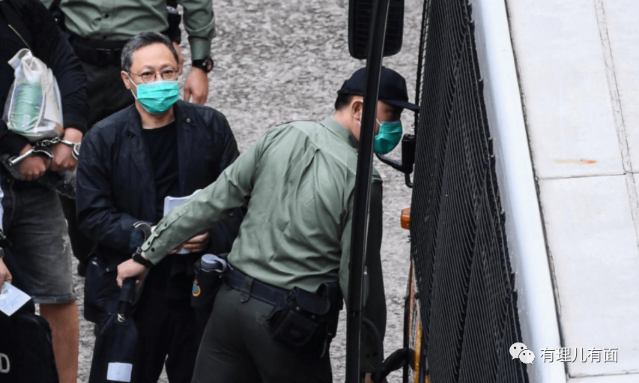

第二则消息是，“学术骗子”钟剑华，畏罪潜逃了。

据香港大公文汇全媒体报道，钟剑华24日晚在脸书发帖称，自己已乘飞机离开香港前往英国，“打算在海外生活一段时间”。他还声称，自己本来一直都没有移民的打算，“不愿作逃兵，但无奈要逃避，不愿父母为可能发生在他身上的事而忧戚”，并且让网民不要说风凉话指责自己当逃兵，等等。

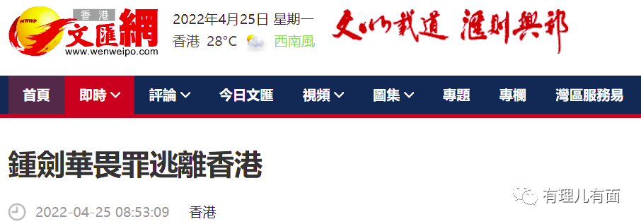

钟剑华为何选择此刻出逃？言之凿凿声称自己本不打算移民，无意当逃兵的学术骗子，为啥上演了一出网上高别离、突击跑路忙呢？这一切，还要从他的老东家香港民意研究所说起。

关于香港民意研究所，有理哥此前有许多文章对它进行扒皮，一句话，这个机构就是拿着美国民主基金会等美国政府黑手套政治黑金，打着学术自由的幌子，专营从事撕裂香港社会，配合美国粑粑搞乱香港的乱港学术机构。他的主要生意，就是配合乱港派歪曲香港民意，配合美西方政府的乱港节奏，对警队维护秩序、对特区政府施政，乃至对国家的拨乱反正决策和香港法律抹黑攻击。

作为香港民研的副行政总裁，钟剑华是这些乱港民调的主要操盘手之一。那么，这次他为何突然离开香港呢？先看看港媒的报道。

香港“东网”称，多名反对派人士筹办非法“初选投票”，去年1月涉违反香港国安法被拘捕。协助举办非法“初选”的“香港民意研究所”也被警方调查，该研究所副行政总裁钟剑华去年1月7日曾到湾仔警察总部协助调查，当时他声称无任何资料可向警方提供，也未向警方提供任何资料。

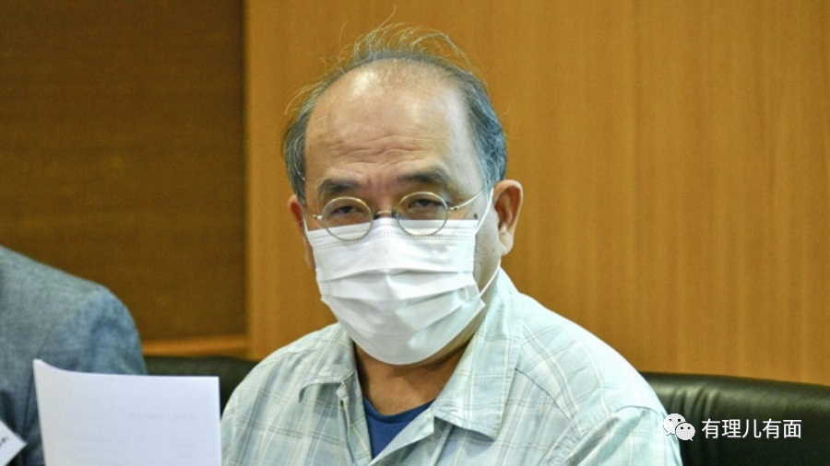

很显然，钟剑华此次出逃，与担心操弄非法初选，担心因此被请吃牢饭有关！又一个“叫人冲，自己松”的例子，嘴上说的全是主义，实际上全是生意，眼见大势不妙拔腿就跑，港毒大佬，有门路能跑得掉的，基本也就这样了。

但这两个乱港狗头军师，在香港特首选举的重要时刻，或认罪或逃亡，确是意味深长：

第一，对那些妄图阴谋策划破坏香港特首选举的势力和个人，震慑意味强烈。任何人，无论是已经身处牢狱的，还是在外边蹦跶的，无论是搞乱港文宣还是想搞其他袭击，也无论受到境外势力的何等关注，胆敢触碰国安红线，注定是死路一条。

第二、香港止暴制乱的打击，进入到一个新的阶段。按照时间历程，过往的香港止暴制乱大致经历了稳控社会面打击黑暴、打击清理乱港政党、打击黄媒黑记等等这样几个重要里程碑，今天乱港军师戴耀廷认罪，学术骗子钟剑华逃亡，意味着对于乱港分子的清理，已实际触及到乱港理论的清理，可以预见，随着乱港黄媒的倒闭，这些披着学术自由外衣，搞所谓乱港理论研究和鼓噪反中乱港分子，遭遇迎头痛击和清算，是必然的趋势。

第三、香港对国家的认同意识增强，将是大势所趋并会成为香港社会的共识。纵观香港动荡历史，导致乱港派有生存环境的因素很多，而这其中乱港理论起到凝聚乱港分子人心、指挥攻击闹事风向的关键作用，戴耀廷、钟剑华这样曾经具有大学教授身份的人，他们所鼓噪和炮制的乱港理论，思想和现实的破坏力兼而有之，危害尤其严重。如今随着他们认罪伏法或逃亡，生动展示了其乱港实践的破产。再伴随着逃亡境外的乱港分子生不如死，中国发展日新月异、综合国力不断增强，以及香港新一届特首吸取过往经验励精图治，相信香港对国家的认同感、荣誉感会得到极大增强。

草蛇灰线，伏脉千里。戴耀廷认罪了，钟剑华出逃了，这是乱港理论崩塌的开始，是乱港势力遭遇重大挫败的标志，也是香港止暴制乱取得重大胜利的又一个印证。

香港，明天一定会更美好！



**图片源自网络**





**关注公众号：**

**有理儿有面**

**理   性｜   揭   秘｜   探   讨**







有里儿有面

**微信扫一扫赞赏作者** **赞赏**

已喜欢，对作者说句悄悄话

取消

**发送给作者**

**发送**

最多40字，当前共字

 人赞赏

上一页 1/3 下一页

长按二维码向我转账

受苹果公司新规定影响，微信 iOS 版的赞赏功能被关闭，可通过二维码转账支持公众号。

### 精选留言

用户设置不下载评论